SECRETARIA DE ENERGIA

RESPUESTA al comentario recibido al Proyecto de Norma Oficial Mexicana PROY-NOM-006-ENER-2014, Eficiencia energética electromecánica en sistemas de bombeo para pozo profundo en operación. Límites y métodos de prueba, publicado el 3 de julio de 2014.

Al margen un sello con el Escudo Nacional, que dice: Estados Unidos Mexicanos.- Secretaría de Energía.-Comisión Nacional para el Uso Eficiente de la Energía.
RESPUESTA AL COMENTARIO RECIBIDO AL PROYECTO DE NORMA OFICIAL MEXICANA
PROY-NOM-006-ENER-2014, EFICIENCIA ENERGÉTICA ELECTROMECÁNICA EN SISTEMAS DE BOMBEO PARA POZO PROFUNDO EN OPERACIÓN. LÍMITES Y MÉTODOS DE PRUEBA.
ODÓN DEMÓFILO DE BUEN RODRÍGUEZ Presidente del Comité Consultivo Nacional de Normalización para la Preservación y Uso Racional de los Recursos Energéticos (CCNNPURRE) y Director General de la Comisión Nacional para el Uso Eficiente de la Energía, con fundamento en los artículos: 33 fracción X
de la Ley Orgánica de la Administración Pública Federal; 1, 6, 7 fracción VII, 10, 11 fracciones IV y V, y quinto transitorio de la Ley para el Aprovechamiento Sustentable de la Energía; 1o., 38 fracciones II, y IV, 40 fracciones I, X y XII, y 47 fracciones II y III y 51 de la Ley Federal sobre Metrología y Normalización; 33 del Reglamento de la Ley Federal sobre Metrología y Normalización; 2 inciso F, fracción II, 8 fracciones XIV, XV y XXX, 39 y 40 del Reglamento Interior de la Secretaría de Energía y ACUERDO por el que se delegan en el Director General de la Comisión Nacional para el Uso Eficiente de la Energía, las facultades que se indican, publicado en el Diario Oficial de la Federación, el 21 de julio de 2014, publica la respuesta al comentario recibido al Proyecto de Norma Oficial Mexicana, PROY-NOM-006-ENER-2014, Eficiencia energética electromecánica en sistemas de bombeo para pozo profundo en operación. Límites y métodos de prueba, publicado en el Diario Oficial de la Federación el 3 de julio de 2014.
PROMOVENTE | RESPUESTA
Ing. Danely Barreto González Salceda, Laboratorio de pruebas Fuerza Hidráulica, S.A. de C.V.  Fecha de recepción: 19/agosto/2014  Dice:  Acorde al punto 8.2 de la norma, la medición de flujo (gasto) se consideran tres instrumentos de medición, el tubo pitot, orificio calibrado y método de escuadra; respecto al tubo pitot, se debe considerar que por arenas, lodos o arcilla este puede obstruirse por la forma en que están construidos sus orificios.  Respecto a los métodos de escuadra y placa de orificio para las mediciones en campo, no siempre se puede realizar por la misma red de trabajo y por las instalaciones de descarga, ya que estos métodos implican una modificación a la red. En muchas ocasiones esto no es posible llevarlo a cabo en sitio. | Con fundamento en los artículos 47 fracciones II y III y 64 de la Ley Federal sobre Metrología y Normalización y 33 de su Reglamento, se analizó el comentario en el grupo de trabajo que elaboró el proyecto de esta norma y se encontró que procede parcialmente.  Se modifica el párrafo para quedar como sigue:  8.2 Medición de gasto y frecuencia de rotación  Medición de gasto  Tubo de Pitot: Este instrumento correlaciona la carga de velocidad con el flujo. La distribución de la carga de velocidad en la tubería . . .  Orificio calibrado: Son generalmente circulares y se encuentran dentro del tubo horizontal o en su extremo de descarga. . . .
Por lo anterior mi sugerencia es que se considere agregar a estos instrumentos una cuarta alternativa como son los medidores de flujo externos, que no son intrusivos, y que pueden a través de sensores externos realizar la medición del flujo sin tener que añadir o quitar ningún componente en la red del flujo.  El método de tubo pitot y de placa de orificio, requieren distancias a cumplir de entre 8 y 10 diámetros aguas arriba y aguas abajo para realizar la medición, en el caso de los medidores de flujo externos estos deben considerar una distancia mínima de entre 9 diámetros aguas arriba y 3 diámetros aguas abajo para mediciones con flujo laminar. Esto dependerá de las conexiones en sitio, como referencia incluyo aquí una tabla de posibles posiciones.  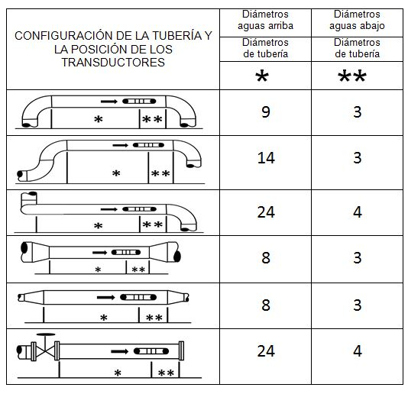  Entre los instrumentos de este tipo, es decir no intrusivos (clamp-on) se pueden encontrar:  Caudalimetros electromagnéticos  Caudalimetros ultrasónicos de efecto tiempo de tránsito o efecto doppler. | Método de la escuadra: Para medir el flujo en tubos horizontales es necesario medir una distancia horizontal y una vertical. La primera se mide . . .  Medidores de flujo electromagnéticos o ultrasónicos para mediciones con flujo laminar, de acuerdo con las condiciones establecidas por los fabricantes, que garanticen una exactitud de ± 2%.

Sufragio Efectivo. No Reelección.
México, D.F., a 30 de marzo de 2015.- El Presidente del Comité Consultivo Nacional de Normalización para la Preservación y Uso Racional de los Recursos Energéticos (CCNNPURRE) y Director General de la Comisión Nacional para el Uso Eficiente de la Energía, Odón Demófilo de Buen Rodríguez.- Rúbrica.

